Содержание

Задание на курсовую работу и исходная информация 2
Введение 4
1 Теоретическая часть 5
1.1 Особенности, основные понятия и назначение языка SQL 5
1.2 Разнообразие SQL-запросов 6
2 Практическая часть 12
2.1 Проектирование и разработка базы данных 12
2.2 Моделирование базы данных 13
2.3 Реализация модели базы данных средствами СУБД Access 17
2.4 Разработка кнопочного интерфейса базы данных «Парковка» 20
Заключение 24
Список использованных источников 25
Приложение А Отчеты базы данных «Парковка» 26
Приложение Б Запросы базы данных «Парковка» 27
Лист замечаний 28
Рецензия преподавателя 29

Введение

Важнейшим фактором повышения эффективности производства в любой отрасли является улучшение управления. Актуальность этих вопросов вполне очевидна. В связи с этим значительно возрастает потребность в разработке и применении эффективных компьютерных систем и технологий.
Основные идеи современной информационной технологии базируются на необходимости организации информации в базы данных (БД) с целью адекватного отображения изменяющегося реального мира и удовлетворения информационных потребностей пользователей. Эти базы данных создаются и функционируют под управлением специальных программных комплексов, называемых системами управления базами данных или СУБД.
Целью курсовой работы является проектирование и разработка базы данных «Парковка», формирующей информацию об организации деятельности стоянки для машин. Данная база данных должна решить задачи организации обслуживания клиентов парковки и учета процессов их обслуживания, а также всего, что связано с рассматриваемыми процессами, и с возможностью осуществления контроля за их выполнением, с быстрым поиском и корректировкой необходимой информации, удалением устаревшей и т.д.
Объектом курсовой работы является конкретная база данных.
Предметом исследования - разработка и проектирование базы данных, из чего следуют задачи:
- исследование и анализ деятельности парковки;
- проектирование базы данных, отображающей деятельность парковки;
- разработка и создание конкретной базы данных средствами СУБД Access;
- разработка интерфейса БД и всей сопутствующей ему информации.
Также в работе необходимо исследовать особенности и разнообразие SQL-запросов, их назначение и основные понятия, связанные с ними.
- Теоретическая часть

  - Особенности, основные понятия и назначение языка SQL

Для извлечения данных из базы используется язык SQL.
SQL – это язык программирования, который очень напоминает английский, но предназначен для программ управления базами данных. SQL используется в каждом запросе в Access.

  - Разнообразие SQL-запросов

Как работают запросы. Чтобы разобраться, как именно работает запрос, необходимо представить его путь от пользователя до нужных ему данных, а именно: «Пользователь → Клиент → Запрос → Система управления → База данных → Таблица с базами данных».

- Практическая часть

  - Проектирование и разработка базы данных

Проектирование информационной системы тесно связанно с предметной областью, на которую оно направлено. В данном работе предметной областью является деятельность парковки, связанная, как с обслуживанием посетителей парковки, так и с уборкой территории, предоставляемой посетителю для стоянки. Изучению этих составляющих посвящен конкретный раздел проекта.

  - Моделирование базы данных

Проектирование базы данных, ведется, как правило, в три этапа. Это этапы концептуального, логического и физического проектирования.
На этапе концептуального проектирования представляют структуры данных при помощи различных технологий моделирования. Самой распространенной среди них является модель «сущность-связь» или ER-модель.
В ходе моделирования строится ER-диаграмма, главными составляющими которой являются сущности, атрибуты и связи между ними.
В данном случае сущностями являются должности, клиенты, обслуживание, пол, сотрудники.
Атрибутами являются конкретные характеристики сущностей. Так, для сущности должности атрибутами являются сама должность и оклад. Уникальный идентификатор сущности является её ключевым атрибутом.
Сведем предполагаемые сущности и атрибуты исследуемой области в таблицу 1.
Таблица 1 - Информационные объекты предметной области БД «Парковка»
Информационный объект | Наименование реквизита | Имя реквизита
Должности | Должность | Должность
 | Оклад | Оклад
Сотрудники | Пол | Код_пола
 | ФИО | ФИО
 | Дата рождения | Дата_рождения
 | Дата приема | Дата_приема
 | Адрес | Адрес
 | Телефон | Телефон
Клиенты | Пол | Код_пола
 | ФИО | ФИО
 | Госномер | Госномер
Пол | Пол | Пол
Обслуживание | Клиент | Код_клиента
 | Сотрудник | Код_сотрудника
 | Время | Время
 | Место | Место

В графе 3 таблицы 1 заданы идентификаторы атрибутов сущностей. Далее, объединим представленные в таблице сущности и их параметры посредством концептуальной модели в виде ER-диаграммы, рисунок 1.
Используя концептуальную модель, разработанную и представленную на рисунке 1, построим логическую модель заданной предметной области, предварительно сведя ее данные в таблицу 2.
В графе 3 таблицы 1 содержатся идентификаторы реквизитов информационных объектов, первыми из которых являются ключевые реквизиты. Определим теперь связи между этими объектами, разместив их в таблице 2, предварительно обозначив соответствующие идентификаторы в подчиненных сущностях для реализации связи между объектами.

Рисунок 1 – Концептуальная модель базы данных «Парковка»

Таблица 2 - Связи между информационными объектами
Связь | Ключ связи | Тип связи | Примечание
Пол - Клиенты | Код_пола | 1:М | У нескольких клиен-тов – один пол
Должности - Сотрудники | Код_должности | 1:М | У нескольких сотруд-ников – одна долж-ность
Сотрудники - Обслуживание | Код_сотр | 1:М | Один сотрудник – выполняет обслуживание несколько раз
Клиенты - Обслуживание | Код_клиента | 1:М | Один клиент – подлежит обслуживанию несколько раз
Пол - Сотрудники | Код_пола | 1:М | У нескольких сотрудников – один пол

Данные таблицы позволяют построить логическую модель базы данных, представленную на рисунке 2.

Рисунок 2 - Логическая модель базы данных «Парковка»

На основе концептуальной и логической модели, используя особенности выбранной для построения базы данных модели СУБД (иерархическая, сетевая или реляционная), строят ее физическую модель. В данном случае для построения базы данных используется реляционная СУБД Access. При необходимости с целью ликвидации избыточных данных физическую модель реляционной базы данных подвергают процессу нормализации и приводят к окончательному «нормализованному виду» для реализации на персональном компьютере. В данном примере из-за отсутствия в логической модели избыточности данных нормализацию проводить не требуется, поэтому последний вариант, рисунок 3, полностью соответствует третьей нормальной форме физической модели базы данных «Парковка».

Рисунок 3 - Физическая модель базы данных «Парковка»

  - Реализация модели базы данных средствами СУБД Access

Разработанную ранее физическую модель информационной системы необходимо реализовать на конкретных физических носителях средствами конкретной СУБД, и, в частности, СУБД Access.
Реализация базы данных завершается созданием следующих взаимосвязанных таблиц: «Должности», «Клиенты», «Пол», «Сотрудники», «Обслуживание», представленных в виде схемы данных СУБД Access, рисунок 4.

Рисунок 4 – Схема данных базы данных «Парковка»

В данной работе таблицы базы данных были созданы с помощью SQL-запросов, а рисунки 5-10, позволяют увидеть варианты создания таблиц базы данных визуальными средствами СУБД Access, с помощью «Конструктора таблиц».

Рисунок 5 – Создание таблицы «Должности» с помощью Конструктора таблиц

Рисунок 6 – Создание таблицы «Клиенты» с помощью Конструктора таблиц

Для заполнения каждой таблицы создается целый ряд форм. Ниже, рисунки 6-10, представлены эти формы.

Рисунок 8 – Форма для работы с таблицами «Должности» и «Сотрудники»

Рисунок 9 – Форма для работ с таблицей «Обслуживание»

Рисунок 10 – Форма для работы с таблицей «Пол»

  - Разработка кнопочного интерфейса базы данных «Парковка»

Для организации работы с базой данных строится единый кнопочный интерфейс, рисунки 11-14, представленный главной кнопочной формой «Парковка». Создание такой формы осуществляется при помощи диспетчера кнопочных форм.
Первая страница представлена кнопками, определяющими весь интерфейс базы данных, то есть работу с входной и выходной информацией базы данных. Вторая страница «Редактирование», работает с входной информацией базы данных, третья страница «Отчеты», позволяет работать с ее выходными данными, и четвертая страница «Запросы», дает возможность формировать результирующую информацию для пользователей базы данных. Заполнение и корректировка таблиц производится с помощью простых форм, приведенных выше и построенных с помощью мастера форм для таблиц базы данных. Для навигации по страницам кнопочной формы она снабжается кнопками возврата, перехода и выхода из приложения.

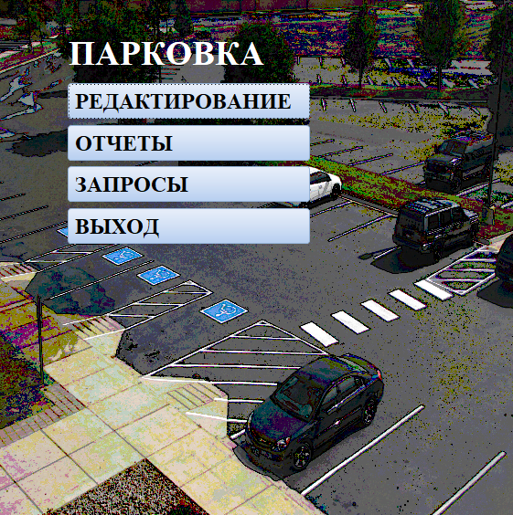
Рисунок 11 – Первая страница кнопочной формы БД «Парковка»

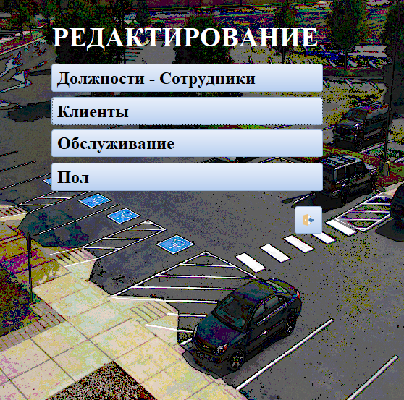
Рисунок 12 – Вторая страница кнопочной формы БД «Парковка»

Рисунок 13 – Третья страница кнопочной формы БД «Парковка»

Рисунок 14 – Четвертая страница кнопочной БД «Парковка»

Для решения основных задач базы данных «Парковка» с помощью SQL-конструкций были созданы следующие запросы.
Запрос «Обслуживание парковки» позволяет получить всю информацию, связанную с обслуживанием парковки для дальнейшего получения на ее основе соответствующего отчета.
SELECT Обслуживание.Место, Клиенты.Госномер, Обслуживание.Время AS Обслуживание, Клиенты.ФИО AS Клиент, Сотрудники.ФИО AS Сотрудник, Должности.Должность FROM (Должности INNER JOIN Сотрудники ON Должности.Код_должности = Сотрудники.Код_должности) INNER JOIN (Клиенты INNER JOIN Обслуживание ON Клиенты.Код_клиента = Обслуживание.Код_клиента) ON Сотрудники. Код_сотрудника = Обслуживание.Код_сотр;
Запрос «Пол клиентов» выдает всю информацию о поле клиентов с их личными данными и номерами машин.
SELECT Пол.Пол, Клиенты.ФИО,Клиенты.Госномер
FROM Пол INNER JOIN Клиенты ON
Пол.Код_пола = Клиенты.Код_пола;
Также с помощью SQL-запросов были получены все таблицы проектируемой базы данных. Ниже приведены запросы их создания.
create table Должности
(Код_должности counter constraint i1 primary key,
Должность char (32),
Оклад money);
Заключение

В ходе выполнения курсовой работы были рассмотрены современные средства организации и проектирования на примере конкретной базы данных, на основе предметной области «Деятельность парковки». Тщательно была изучена сфера деятельности этой предметной области. Анализируя ее, были выявлены такие объекты данного вида деятельности, как должности, сотрудники, клиенты, пол, обслуживание, со всеми их составляющими и характеристиками, что позволило построить концептуальную, логическую и физическую модели проектируемой базы данных. С их помощью в СУБД Access была разработана база данных «Парковка».
База данных была дополнена входной и выходной информацией в виде форм, запросов и отчетов, объединенных единым пользовательским интерфейсом, позволяющим вводить новые данные, корректировать уже имеющиеся и получать результирующую информацию, с помощью которой можно активно управлять объектами парковки.
В работе представлены все разработанные модели и схемы базы данных, входная и выходная документация, в виде входных форм, основных отчетов, а также необходимых пользователю запросов. При проектировании базы данных были использованы SQL-запросы, также представленные в работе.
При выполнении и оформлении данной разработки были тщательно изучены материалы соответствующих стандартов и современные методы стандартизации проектной документации. Все это позволило оформить работу и её материалы соответствующим образом.
При разработке курсовой работы были закреплены навыки проектирования современных баз данных и их сопровождения, а также использования языка SQL в реальных условиях.

Список использованных источников

- ФГУП «СТАНДАРТИНФОРМ». ГОСТ Р 2.105-2019. Единая система конструкторской документации. Общие требования к текстовым документам. - Москва. Стандартинформ. 2019.
- Белов В.В. Проектирование информационных систем: Учебник. - М.: Академия, 2019. - 144 c.
- Музалевская А.А., Тарасова Н.В. Информатика: Учебник – М.: ФОРУМ: ИНФРА-М, 2019. - 384 с.
- Баженова И.Ю. Основы проектирования приложений баз данных [Электронный ресурс]: учебное пособие для СПО. - Электрон. текстовые данные. – Саратов: Профобразование, 2019.– 325 c.
- Гвоздева Т.В. Проектирование информационных систем: технология автоматизированного проектирования. Лабораторный практикум. Учебно-справочное пособие. - СПб.: Лань, 2019. - 156 c.
- Гвоздева Т.В., Баллод Б.А. Проектирование информационных систем. Стандартизация: Учебное пособие. - СПб.: Лань, 2019. - 252 c.
- Карпова Т. С. Базы данных. Модели, разработка, реализация / Т.С. Карпова. – 2-е изд. – Москва: Интернет-Университет Информационных Технологий (ИНТУИТ), 2019. – 403 c.
- Стасышин В.М. Разработка информационных систем и баз данных [Электронный ресурс]: учебное пособие для СПО. – Электрон. текстовые данные. - Саратов: Профобразование, 2020.– 100 c.
- Стешин А. И. Информационные системы в организации: учебное пособие – 2-е изд. - Саратов: Вузовское образование, 2019. – 194 c.
- Тельнова Ю.Ф. Информационные системы и технологии. - М.: Юнити, 2019. - 544 c.
- Wikipedia.org

Приложение А
(обязательное)

Отчеты базы данных «Парковка»

Отчеты «Клиентов» и «Сотрудников» представлены на рисунках А.1 и А.2

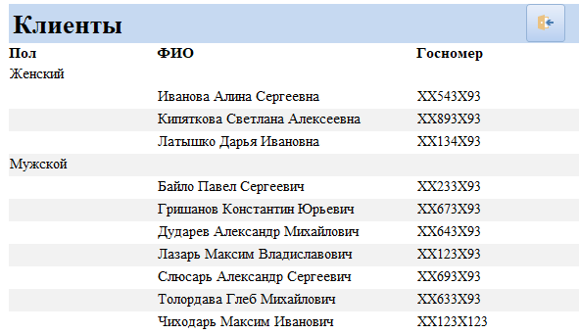
Рисунок А.1 – Отчет «Клиенты»

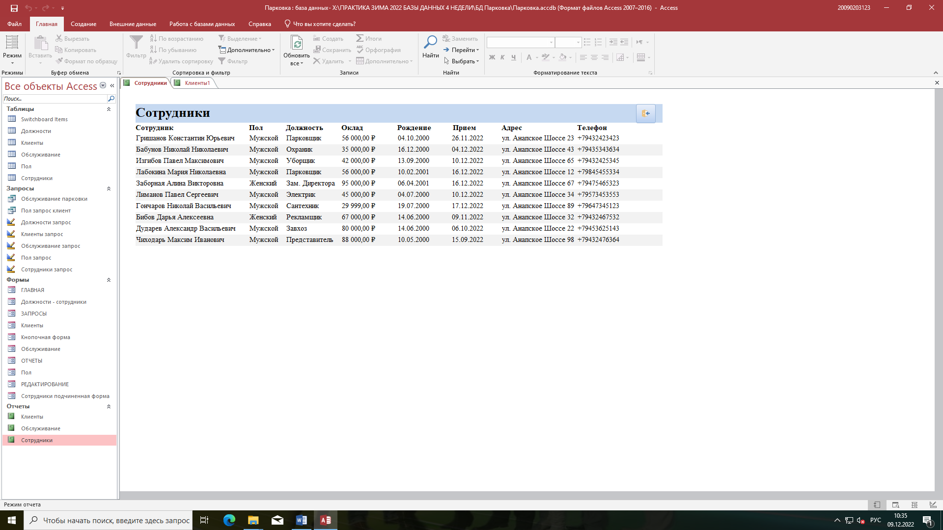
Рисунок А.2 – Отчет «Сотрудники»
Приложение Б
(обязательное)

Запросы базы данных «Парковка»

Запросы «Обслуживание парковки» и «Пол клиентов» представлены на рисунках Б.1, Б.2

Рисунок Б.1 - Запрос «Обслуживание парковки»

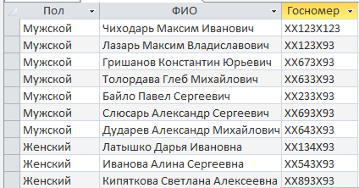
Рисунок Б.2 - Запрос «Пол клиентов»

Лист замечаний

Рецензия преподавателя

